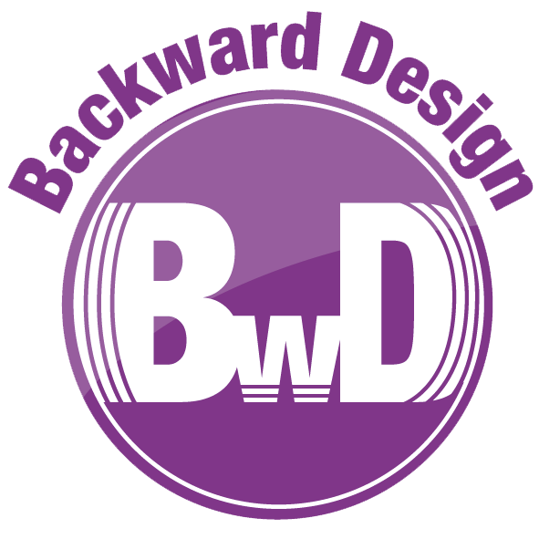
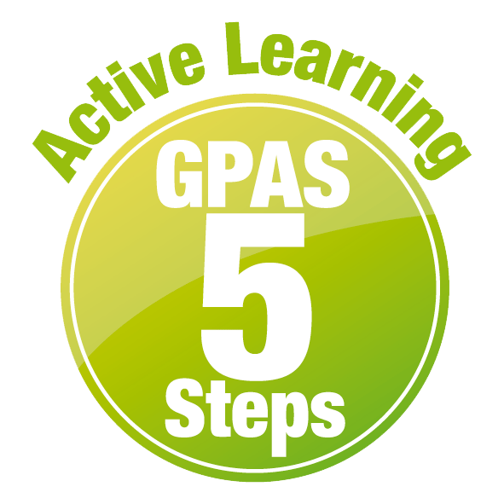
หน่วยการเรียนรู้อิงมาตรฐานตามแนวทาง Backward Design

หน่วยการเรียนรู้ที่ 5 ของเล่นและของใช้
รหัส-ชื่อรายวิชา ว 111 กลุ่มสาระการเรียนรู้ วิทยาศาสตร์
ชั้น ประถมศึกษาปีที่ 1 ภาคเรียนที่ 2 เวลาเรียน 12 ชั่วโมง
ผู้สอน โรงเรียน

ขั้นที่ 1 กำหนดเป้าหมายหลักของการเรียนรู้

มาตรฐานการเรียนรู้และตัวชี้วัด

มาตรฐานการเรียนรู้
มาตรฐาน ว 2.1 เข้าใจสมบัติของสสาร องค์ประกอบของสสาร ความสัมพันธ์ระหว่างสมบัติ
ของสสารกับโครงสร้างและแรงยึดเหนี่ยวระหว่างอนุภาค หลักและธรรมชาติ
ของการเปลี่ยนแปลงสถานะของสสาร การเกิดสารละลาย และการเกิดปฏิกิริยาเคมี
ตัวชี้วัด
ว 2.1 ป.1/1 อธิบายสมบัติที่สังเกตได้ของวัสดุที่ใช้ทำวัตถุซึ่งทำจากวัสดุชนิดเดียวหรือหลายชนิด ประกอบกันโดยใช้หลักฐานเชิงประจักษ์
ว 2.1 ป.1/2 ระบุชนิดของวัสดุและจัดกลุ่มวัสดุตามสมบัติที่สังเกตได้
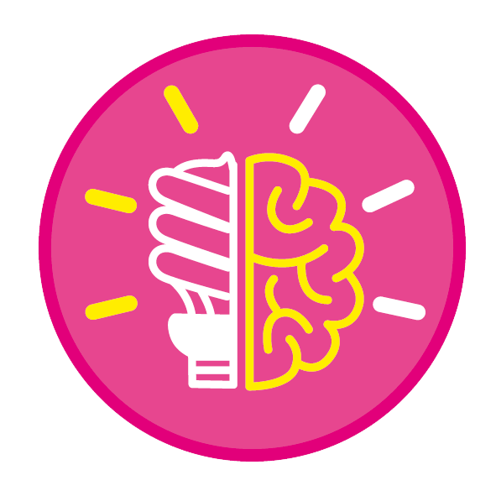
ความรู้ฝังแน่น ความเข้าใจที่คงทน (Enduring Understanding)

นักเรียนเข้าใจว่า วัสดุที่ใช้ทำวัตถุที่เป็นของเล่น ของใช้มีหลายชนิด ดังนี้ ผ้า แก้ว พลาสติก ยาง ไม้
อิฐ หิน กระดาษ โลหะ วัสดุแต่ละชนิดมีสมบัติที่สังเกตได้ต่าง ๆ ดังนี้ สี นุ่ม แข็ง ขรุขระ เรียบ ใส ขุ่น
ยืดหดได้ บิดงอได้
สมบัติที่สังเกตได้ของวัสดุแต่ละชนิดอาจเหมือนกัน ซึ่งสามารถนำมาใช้เป็นเกณฑ์ในการจัดกลุ่ม วัสดุได้
วัสดุบางอย่างสามารถนำมาประกอบกัน เพื่อทำเป็นวัตถุต่าง ๆ ได้


สาระการเรียนรู้
• สิ่งของที่อยู่รอบตัวเราสามารถจำแนกออกเป็น 2 กลุ่ม คือ ของเล่นและของใช้
• ของเล่น หมายถึง สิ่งของใด ๆ ที่เด็กใช้เล่น เพื่อความสนุกสนาน เพลิดเพลิน และมีความสุข
• ของใช้ หมายถึง สิ่งของใด ๆ ที่สามารถนำไปใช้งานได้
• การจัดกลุ่มสิ่งของออกเป็นของเล่นและของใช้ ใช้เกณฑ์การใช้ประโยชน์ของสิ่งของได้
• วัสดุ หมายถึง สิ่งที่นำมาทำเป็นวัตถุที่เป็นของเล่นและของใช้ เช่น ผ้า แก้ว พลาสติก ยาง ไม้ อิฐ หิน กระดาษ โลหะ และวัสดุบางอย่างนำมาประกอบกัน เพื่อทำเป็นวัตถุต่าง ๆ
• สิ่งของแต่ละชนิดอาจผลิตขึ้นจากวัสดุที่เหมือนกันหรือแตกต่างกัน หรือใช้วัสดุเพียงชนิดเดียว หรือหลายชนิดประกอบกัน
• สี นุ่ม แข็ง ขรุขระ เรียบ ใส ขุ่น ยืดหดได้ บิดงอได้ เป็นสมบัติที่สังเกตได้ของวัสดุที่ใช้ทำของเล่น และของใช้
• การจัดกลุ่มวัสดุขึ้นอยู่กับสมบัติที่สังเกตได้ต่าง ๆ ของวัสดุแต่ละชนิด วัสดุที่มีสมบัติที่สังเกตได้ เหมือนกันจัดอยู่กลุ่มเดียวกัน ดังนั้น ในการผลิตของเล่นและของใช้ ผู้ผลิตจึงเลือกวัสดุให้เหมาะสม
ตามสมบัติของวัสดุ เพื่อให้ได้ของเล่นและของใช้ที่มีคุณภาพและสามารถใช้งานได้
• วัสดุแต่ละชนิดที่ใช้ทำของเล่นและของใช้อาจมีสมบัติที่เหมือนกันหรือแตกต่างกัน

สมรรถนะสำคัญของผู้เรียน

1. ความสามารถในการสื่อสาร
2. ความสามารถในการคิด
3. ความสามารถในการแก้ปัญหา
4. ความสามารถในการใช้ทักษะชีวิต
5. ความสามารถในการใช้เทคโนโลยี

คุณลักษณะอันพึงประสงค์

ใฝ่เรียนรู้


คำถามสำคัญ

1. ของเล่นหมายความว่าอย่างไร
2. ของใช้หมายความว่าอย่างไร
3. ของเล่นและของใช้รอบตัวมีอะไรบ้าง
4. วัสดุหมายความว่าอย่างไร
5. ของเล่นและของใช้รอบตัวเราทำจากวัสดุอะไรบ้าง
6. วัสดุที่ใช้ทำของเล่นและของใช้รอบตัวเรามีสมบัติหรือลักษณะอย่างไรบ้าง
7. สมบัติของวัสดุมีอะไรบ้าง

ขั้นที่ 2 กำหนดหลักฐานหรือร่องรอยของการเรียนรู้


ภาระงาน : ชิ้นงาน/การแสดงออกของผู้เรียน

1. ภาพวาดและระบายสี ของเล่น
2. ภาพวาดและระบายสี ของใช้
3. สมุดภาพ ของเล่นและของใช้
4. แผนภาพความคิด ของเล่นและของใช้
5. ภาพวาดและระบายสี ของเล่นและของใช้ อย่างละ 1 ชนิด พร้อมระบุชื่อและวัสดุที่ใช้ทำ
6. ภาพวาดและระบายสี ของเล่นหรือของใช้ พร้อมระบุชนิดและสมบัติของวัสดุ
7. แผนภาพความคิด การจัดกลุ่มวัสดุโดยใช้สมบัติของวัสดุเป็นเกณฑ์
8. แผนภาพความคิด สมบัติของวัสดุที่ใช้ทำของเล่นและของใช้

การประเมินการเรียนรู้

1. ประเมินความรู้ เรื่อง ของเล่นและของใช้รอบตัว วัสดุที่ใช้ทำของเล่นและของใช้ การจัดกลุ่มวัสดุ
โดยใช้สมบัติของวัสดุ (K) ด้วยแบบทดสอบ
2. ประเมินผลการปฏิบัติ การทำกิจกรรม การสืบสอบข้อมูล (P) ด้วยแบบประเมิน
3. ประเมินชิ้นงาน ภาพวาดและระบายสี ของเล่น
ภาพวาดและระบายสี ของใช้
สมุดภาพ ของเล่นและของใช้
แผนภาพความคิด ของเล่นและของใช้
ภาพวาดและระบายสี ของเล่นและของใช้ อย่างละ 1 ชนิด พร้อมระบุชื่อและวัสดุที่ใช้ทำ
ภาพวาดและระบายสี ของเล่นหรือของใช้ พร้อมระบุชนิดและสมบัติของวัสดุ
แผนภาพความคิด การจัดกลุ่มวัสดุโดยใช้สมบัติของวัสดุเป็นเกณฑ์
แผนภาพความคิด สมบัติของวัสดุที่ใช้ทำของเล่นและของใช้ (P) ด้วยแบบประเมิน
4. ประเมินคุณลักษณะอันพึงประสงค์ ด้านใฝ่เรียนรู้ (A) ด้วยแบบประเมิน


แบบประเมินตามสภาพจริง (Rubrics)

แบบประเมินการปฏิบัติการทำกิจกรรม
รายการการประเมิน | ระดับคุณภาพ
รายการการประเมิน | 4 | 3 | 2 | 1
1. การทำกิจกรรม  ตามแผนที่กำหนด | ทำกิจกรรมตามวิธีการ  และขั้นตอนที่กำหนดไว้  อย่างถูกต้องด้วยตนเอง  มีการปรับปรุงแก้ไข  เป็นระยะ | ทำกิจกรรมตามวิธีการ  และขั้นตอนที่กำหนดไว้  ด้วยตนเอง มีการปรับปรุงแก้ไขบ้าง | ทำกิจกรรมตามวิธีการ  และขั้นตอนที่กำหนดไว้  โดยมีครูหรือผู้อื่น  เป็นผู้แนะนำ | ทำกิจกรรมไม่ถูกต้อง  ตามวิธีการและขั้นตอน  ที่กำหนดไว้ ไม่มีการ  ปรับปรุงแก้ไข
2. การบันทึกผล  การทำกิจกรรม | บันทึกผลเป็นระยะ  อย่างถูกต้อง มีระเบียบ  มีการระบุหน่วย มีการ  อธิบายข้อมูลให้เห็น  ความเชื่อมโยงเป็นภาพรวม  เป็นเหตุเป็นผล และ  เป็นไปตามการทำกิจกรรม | บันทึกผลเป็นระยะ  อย่างถูกต้อง มีระเบียบ  มีการระบุหน่วย มีการ  อธิบายข้อมูลให้เห็นถึง  ความสัมพันธ์เป็นไป  ตามการทำกิจกรรม | บันทึกผลเป็นระยะ  แต่ไม่เป็นระเบียบ  ไม่มีการระบุหน่วย  และไม่มีการอธิบายข้อมูล  ให้เห็นถึงความสัมพันธ์  ของการทำกิจกรรม | บันทึกผลไม่ครบ  ไม่มีการระบุหน่วย  และไม่เป็นไปตาม  การทำกิจกรรม
3. การจัดกระทำข้อมูล  และการนำเสนอ | จัดกระทำข้อมูล  อย่างเป็นระบบ  มีการเชื่อมโยงให้เห็น  เป็นภาพรวม และนำเสนอ  ด้วยแบบต่าง ๆ อย่างชัดเจนถูกต้อง | จัดกระทำข้อมูล  อย่างเป็นระบบ มีการ  จำแนกข้อมูลให้เห็น  ความสัมพันธ์ นำเสนอ  ด้วยแบบต่าง ๆ ได้  แต่ยังไม่ชัดเจน | จัดกระทำข้อมูล  อย่างเป็นระบบ  มีการยกตัวอย่างเพิ่มเติม  ให้เข้าใจง่าย และนำเสนอ  ด้วยแบบต่าง ๆ  แต่ยังไม่ชัดเจน  และไม่ถูกต้อง | จัดกระทำข้อมูล  อย่างไม่เป็นระบบ  และมีการนำเสนอ  ไม่สื่อความหมาย  และไม่ชัดเจน
4. การสรุปผล  การทำกิจกรรม | สรุปผลการทำกิจกรรม  ได้อย่างถูกต้อง กระชับ  ชัดเจน และครอบคลุม  ข้อมูลจากการวิเคราะห์  ทั้งหมด | สรุปผลการทำกิจกรรม  ได้อย่างถูกต้อง แต่ยัง  ไม่ครอบคลุมข้อมูล  จากการวิเคราะห์ทั้งหมด | สรุปผลการทำกิจกรรม  ได้ โดยมีครูหรือผู้อื่น  แนะนำบ้าง จึงสามารถ  สรุปได้อย่างถูกต้อง | สรุปผลการทำกิจกรรม  ตามความรู้ที่พอมีอยู่  โดยไม่ใช้ข้อมูล  จากการทำกิจกรรม

แบบประเมินการสืบสอบข้อมูล
รายการการประเมิน | ระดับคุณภาพ
รายการการประเมิน | 4 | 3 | 2 | 1
1. การวางแผนค้นคว้า  ข้อมูลจากแหล่ง  การเรียนรู้ | วางแผนที่จะค้นคว้าข้อมูล  จากแหล่งการเรียนรู้  ที่หลากหลาย เชื่อถือได้  และมีการเชื่อมโยงให้เห็น  เป็นภาพรวม แสดงให้เห็น  ถึงความสัมพันธ์ของ  วิธีการทั้งหมด | วางแผนที่จะค้นคว้าข้อมูล  จากแหล่งการเรียนรู้  ที่หลากหลายและเหมาะสม  แต่ไม่มีการเชื่อมโยง  ให้เห็นเป็นภาพรวม | วางแผนที่จะค้นคว้าข้อมูล  จากแหล่งการเรียนรู้  โดยมีครูหรือผู้อื่น  แนะนำบ้าง | ไม่มีการวางแผนที่จะ  ค้นคว้าข้อมูลจาก  แหล่งการเรียนรู้  อย่างเป็นระบบ
2. การเก็บรวบรวม  ข้อมูล | เก็บรวบรวมข้อมูล  ตามแผนที่กำหนด  ทุกประการ | เก็บรวบรวมข้อมูล  โดยคัดเลือกและ/หรือ  ประเมินข้อมูล | เก็บรวบรวมข้อมูล  โดยไม่มีการคัดเลือก  และ/หรือประเมินข้อมูล | เก็บรวบรวมข้อมูล  เป็นระยะ ขาดการประเมินเพื่อคัดเลือก
3. การจัดกระทำข้อมูล  และการนำเสนอ | จัดกระทำข้อมูล  อย่างเป็นระบบ  มีการเชื่อมโยงให้เห็น  เป็นภาพรวม และนำเสนอ  ด้วยแบบต่าง ๆ อย่างชัดเจนถูกต้อง | จัดกระทำข้อมูล  อย่างเป็นระบบ มีการ  จำแนกข้อมูลให้เห็น  ความสัมพันธ์ นำเสนอ  ด้วยแบบต่าง ๆ ได้  อย่างถูกต้อง | จัดกระทำข้อมูล  อย่างเป็นระบบ  มีการยกตัวอย่างเพิ่มเติม  ให้เข้าใจง่าย และนำเสนอ  ด้วยแบบต่าง ๆ  แต่ยังไม่ถูกต้อง | จัดกระทำข้อมูล  อย่างไม่เป็นระบบ  และนำเสนอ  ไม่สื่อความหมาย  และไม่ชัดเจน
4. การสรุปผล | สรุปผลได้อย่างถูกต้อง  กระชับ ชัดเจน และ  ครอบคลุม มีเหตุผล  ที่อ้างอิงจากการสืบสอบได้ | สรุปผลได้อย่างกระชับ  แต่ยังไม่ชัดเจน  และไม่ครอบคลุมข้อมูล  จากการวิเคราะห์  ทั้งหมด | สรุปผลได้กระชับ  กะทัดรัด แต่ไม่ชัดเจน | สรุปผลโดยไม่ใช้  ข้อมูล และไม่ถูกต้อง

แบบประเมินชิ้นงาน การจัดกระทำและนำเสนอแผนภาพความคิด
รายการการประเมิน | ระดับคุณภาพ
รายการการประเมิน | 4 | 3 | 2 | 1
การจัดกระทำและ  นำเสนอแผนภาพ  ความคิด | จัดกระทำแผนภาพ  ความคิดอย่างเป็นระบบ  และนำเสนอด้วยแบบ  ที่ชัดเจน ถูกต้อง ครอบคลุม และมีการเชื่อมโยงให้เห็นเป็น  ภาพรวม | จัดกระทำแผนภาพ  ความคิดอย่างเป็นระบบ  มีการจำแนกข้อมูล  ให้เห็นความสัมพันธ์  และนำเสนอด้วยแบบ  ที่ครอบคลุม | จัดกระทำแผนภาพ  ความคิดได้ มีการ  ยกตัวอย่างเพิ่มเติม  และนำเสนอด้วยแบบ  ต่าง ๆ แต่ยังไม่ครอบคลุม | จัดกระทำแผนภาพ  ความคิดอย่างไม่เป็น  ระบบ และนำเสนอ  ไม่สื่อความหมาย  และไม่ชัดเจน

แบบประเมินชิ้นงาน การจัดกระทำและนำเสนอภาพวาดและระบายสี
รายการการประเมิน | ระดับคุณภาพ
รายการการประเมิน | 4 | 3 | 2 | 1
การจัดกระทำและ  นำเสนอภาพวาด  และระบายสี | วาดภาพและระบายสี  ได้สัมพันธ์กัน และ  ถูกต้องตามหัวข้อเรื่อง  ที่กำหนด มีความคิด  สร้างสรรค์ มีการเชื่อมโยงให้เห็น  เป็นภาพรวม | วาดภาพและระบายสี  ได้สัมพันธ์กับหัวข้อเรื่อง  ที่กำหนด มีความคิดริเริ่ม  แต่ไม่มีการเชื่อมโยง  ให้เห็นเป็นภาพรวม | วาดภาพและระบายสีได้  ตามหัวข้อเรื่อง โดยมีครู  หรือผู้อื่นให้คำแนะนำ | วาดภาพและระบายสีได้  แต่ไม่สอดคล้องกับ  หัวข้อเรื่องที่กำหนด

แบบประเมินชิ้นงาน การจัดกระทำและนำเสนอสมุดภาพ
รายการการประเมิน | ระดับคุณภาพ
รายการการประเมิน | 4 | 3 | 2 | 1
การจัดกระทำและ  นำเสนอสมุดภาพ | จัดกระทำสมุดภาพ  อย่างเป็นระบบ  และนำเสนอด้วยแบบ  ที่ชัดเจน ถูกต้อง  ครอบคลุมและ  มีการเชื่อมโยง  ให้เห็นเป็นภาพรวม | จัดกระทำสมุดภาพ  อย่างเป็นระบบ มีการ  จำแนกข้อมูลให้เห็น  ความสัมพันธ์  และนำเสนอด้วยแบบ  ที่ครอบคลุม | จัดกระทำสมุดภาพได้  มีการยกตัวอย่างเพิ่มเติม  และนำเสนอ  ด้วยแบบต่าง ๆ  แต่ยังไม่ครอบคลุม | จัดกระทำสมุดภาพ  อย่างไม่เป็นระบบ  และนำเสนอ  ไม่สื่อความหมาย  และไม่ชัดเจน

แบบประเมินคุณลักษณะอันพึงประสงค์

ใฝ่เรียนรู้
ตัวชี้วัดที่ 4.1 ตั้งใจ เพียรพยายามในการเรียนและเข้าร่วมกิจกรรมการเรียนรู้

พฤติกรรมบ่งชี้ | ดีเยี่ยม (3) | ดี (2) | ผ่าน (1) | ไม่ผ่าน (0)
4.1.1 ตั้งใจเรียน  4.1.2 เอาใจใส่  และมีความเพียรพยายามในการเรียนรู้  4.1.3 สนใจเข้าร่วม  กิจกรรมการเรียนรู้ต่าง ๆ | ตั้งใจเรียน เอาใจใส่  และมีความเพียรพยายาม  ในการเรียนรู้ เข้าร่วม  กิจกรรมการเรียนรู้ต่าง ๆ | ตั้งใจเรียน เอาใจใส่  และมีความเพียรพยายาม  ในการเรียน | ตั้งใจ เอาใจใส่  ในการเรียน | ไม่ตั้งใจเรียน

ตัวชี้วัดที่ 4.2 แสวงหาความรู้จากแหล่งเรียนรู้ต่าง ๆ ทั้งภายในและภายนอกโรงเรียน
ด้วยการเลือกใช้สื่ออย่างเหมาะสม บันทึกความรู้ วิเคราะห์ สรุปเป็นองค์ความรู้
และสามารถนำไปใช้ในชีวิตประจำวันได้

พฤติกรรมบ่งชี้ | ดีเยี่ยม (3) | ดี (2) | ผ่าน (1) | ไม่ผ่าน (0)
4.2.1 ศึกษาค้นคว้า  หาความรู้จากหนังสือ เอกสาร สิ่งพิมพ์  สื่อเทคโนโลยีต่าง ๆ แหล่งเรียนรู้  ทั้งภายในและภายนอกโรงเรียน และเลือกใช้สื่อได้อย่างเหมาะสม  4.2.2 บันทึกความรู้ วิเคราะห์ ตรวจสอบ  จากสิ่งที่เรียนรู้  สรุปเป็นองค์ความรู้  4.2.3 แลกเปลี่ยนเรียนรู้  ด้วยวิธีการต่าง ๆ  และนำไปใช้  ในชีวิตประจำวัน | ศึกษาค้นคว้า  หาความรู้จากหนังสือ เอกสาร สิ่งพิมพ์  สื่อเทคโนโลยี  แหล่งเรียนรู้อื่น  มีการบันทึกความรู้  แลกเปลี่ยนความรู้  กับผู้อื่น | ศึกษาค้นคว้า  หาความรู้จากหนังสือ เอกสาร สิ่งพิมพ์  สื่อเทคโนโลยี  แหล่งเรียนรู้อื่น  มีการบันทึกความรู้ | ศึกษาค้นคว้า  หาความรู้จากหนังสือ เอกสาร สิ่งพิมพ์  สื่อเทคโนโลยี  หรือจากแหล่งเรียนรู้อื่น | ไม่ศึกษาค้นคว้า  หาความรู้

ขั้นที่ 3 การจัดกิจกรรมการเรียนการสอนหรือประสบการณ์การเรียนรู้


การจัดกิจกรรมการเรียนรู้

1. ของเล่นและของใช้รอบตัว (4 ชั่วโมง)

ขั้นสังเกต รวบรวมข้อมูล (Gathering)
• • • • • • • • • • • • • • • • •

1. นักเรียนร่วมกันสังเกตภาพของเล่นและของใช้รอบตัวที่ติดบนกระดาน แล้วร่วมกัน
สนทนาบอกชื่อของเล่นและของใช้ว่ามีอะไรบ้าง
2. นักเรียนร่วมกันยกตัวอย่างของเล่นและของใช้รอบตัว ผู้แทนนักเรียนบันทึกคำตอบ
ในแบบแผนภาพความคิดบนกระดาน แล้วร่วมกันตอบคำถามสำคัญ
3. นักเรียนแบ่งกลุ่ม กลุ่มละ 4 คน คละเพศ และคละนักเรียนเก่ง ปานกลาง และอ่อน แต่ละกลุ่ม
ร่วมกันอย่างรวมพลังศึกษา วางแผน สืบสอบข้อมูลเกี่ยวกับของเล่นและของใช้รอบตัว จากแหล่งการเรียนรู้
ที่หลากหลาย จากนั้นนำข้อมูลที่ได้มาแลกเปลี่ยนกันและตรวจสอบความถูกต้อง
4. นักเรียนแต่ละกลุ่มร่วมกันศึกษาวิธีการทำกิจกรรม ร่วมกันแสดงความคิดเห็นก่อนทำกิจกรรม
โดยตอบคำถามก่อนทำกิจกรรม ร่วมกันอย่างรวมพลังทำกิจกรรม และบันทึกผล
5. ผู้แทนนักเรียนแต่ละกลุ่มนำเสนอผลการสืบสอบข้อมูลและผลการทำกิจกรรมหน้าชั้นเรียน
เพื่อเปรียบเทียบและตรวจสอบความถูกต้อง

ขั้นคิดวิเคราะห์และสรุปความรู้ (Processing) (Gathering)
• • • • • • • • • • • • • • • • • • • •

6. นักเรียนแต่ละกลุ่มร่วมกันวิเคราะห์และอภิปรายเกี่ยวกับผลการทำกิจกรรม โดยร่วมกันตอบคำถาม หลังทำกิจกรรม
7. นักเรียนร่วมกันสรุปผลการทำกิจกรรมและสรุปสิ่งที่เข้าใจเป็นความรู้ร่วมกันเกี่ยวกับของเล่นและของใช้รอบตัวว่า ของเล่น คือ สิ่งของใด ๆ ที่เด็กใช้เล่น เพื่อความสนุกสนาน เพลิดเพลิน และมีความสุข
ส่วนของใช้ คือ สิ่งของใด ๆ ที่สามารถนำไปใช้งานได้

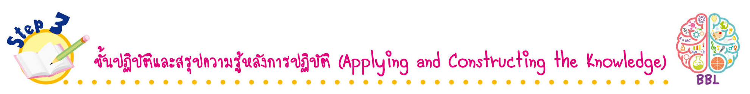
ขั้นปฏิบัติและสรุปความรู้หลังการปฏิบัติ (Applying and Constructing the Knowledge)
• • • • • • • • • • • • • • • • • • • • • • • • • • • • • • • • • • • • • •

8. นักเรียนแต่ละกลุ่มร่วมกันอย่างรวมพลังวาดภาพและระบายสีของเล่นที่ตนเองชอบ
กลุ่มละ 3-4 ภาพ (ตามจำนวนสมาชิกในกลุ่ม) จัดทำเป็นชิ้นงาน
9. นักเรียนแต่ละกลุ่มร่วมกันอย่างรวมพลังวาดภาพและระบายสีของใช้ที่ตนเองชอบ
กลุ่มละ 3-4 ภาพ (ตามจำนวนสมาชิกในกลุ่ม) จัดทำเป็นชิ้นงาน
10. นักเรียนแต่ละกลุ่มร่วมกันวางแผนหาภาพของเล่นและของใช้ที่สนใจ ประเภทละ 5 ชนิด
ในหนังสือพิมพ์เก่า วารสาร หรือแหล่งการเรียนรู้ เช่น อินเทอร์เน็ต แล้วจัดทำเป็นสมุดภาพ จัดกลุ่มของเล่นและของใช้ จัดทำเป็นชิ้นงาน
11. นักเรียนแต่ละกลุ่มร่วมกันอย่างรวมพลังวางแผนสำรวจสิ่งของต่าง ๆ รอบตัวนักเรียนในบ้าน แล้วจัดกลุ่มสิ่งของเป็นของเล่นและของใช้ แล้วออกแบบและเขียนเป็นแผนภาพความคิด โดยใช้
โปรแกรมคอมพิวเตอร์ จัดทำเป็นชิ้นงาน
12. นักเรียนร่วมกันสรุปสิ่งที่เข้าใจเป็นความรู้ร่วมกัน ดังนี้
สิ่งของที่อยู่รอบตัวเราสามารถจำแนกออกเป็น 2 ประเภท คือ ของเล่นและของใช้ ของเล่น คือ สิ่งของใด ๆ ที่เด็กใช้เล่น เพื่อความสนุกสนาน เพลิดเพลิน และมีความสุข ของใช้ คือ สิ่งของใด ๆ ที่สามารถนำไปใช้งานได้
การจัดกลุ่มของเล่นและของใช้อาจใช้เกณฑ์การใช้ประโยชน์ของสิ่งของ
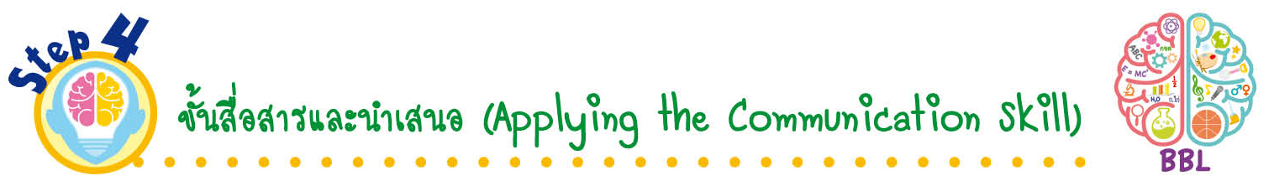
ขั้นสื่อสารและนำเสนอ (Applying the Communication Skill)
• • • • • • • • • • • • • • • • • • • • • • • • • • •

13. ผู้แทนนักเรียนแต่ละกลุ่มนำเสนอผลงานโดยวิธีการต่าง ๆ ที่หลากหลาย เช่น ออกมาเล่า
ให้เพื่อน ๆ ฟัง เพื่อแลกเปลี่ยนเรียนรู้กัน แล้วเพื่อน ๆ ร่วมกันชื่นชมและแสดงความคิดเห็นเพิ่มเติม
14. นักเรียนร่วมกันอภิปรายสรุปเกี่ยวกับวิธีการทำงานให้เห็นการคิดเชิงระบบและวิธีการทำงาน
ที่มีแบบแผน

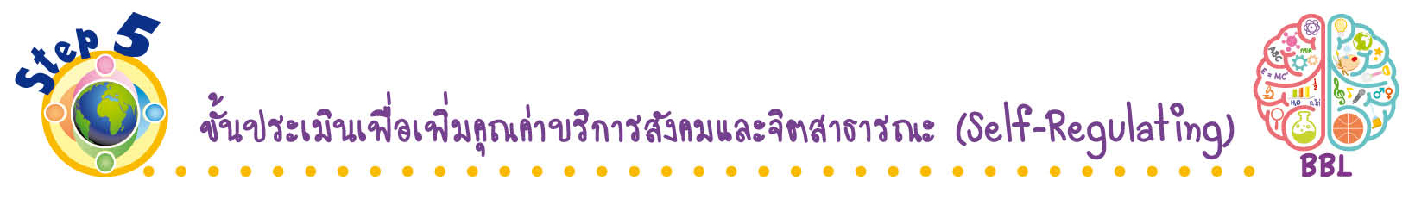
ขั้นประเมินเพื่อเพิ่มคุณค่าบริการสังคมและจิตสาธารณะ (Self-Regulating)
• • • • • • • • • • • • • • • • • • • • • • • • • • • • • • • •

15. นักเรียนร่วมกันคัดเลือกภาพวาดและระบายสีที่ดีเด่นจัดแสดงผลงานที่ป้ายนิเทศหน้าชั้นเรียน
เพื่อเผยแพร่ความรู้ให้นักเรียนชั้นอื่น ๆ
16. นักเรียนร่วมกันคัดเลือกสมุดภาพที่ดีเด่นมอบให้ห้องสมุดวิทยาศาสตร์ของโรงเรียน
เพื่อเป็นแหล่งการเรียนรู้สำหรับนักเรียนชั้นอื่น ๆ
17. นักเรียนตรวจสอบหรือประเมินขั้นตอนต่าง ๆ ที่เรียนมาในวันนี้มีจุดเด่น จุดบกพร่องอะไรบ้าง
มีความสงสัย ความอยากรู้อยากเห็นในเรื่องใด ให้ระบุ
18. นักเรียนประเมินตนเอง โดยเขียนแสดงความรู้สึกหลังการเรียน ในประเด็นต่อไปนี้
• สิ่งที่นักเรียนได้เรียนรู้ในวันนี้คืออะไร
• นักเรียนมีส่วนร่วมกิจกรรมในกลุ่มมากน้อยเพียงใด
• เพื่อนนักเรียนในกลุ่มมีส่วนร่วมกิจกรรมในกลุ่มมากน้อยเพียงใด
• นักเรียนพึงพอใจกับการเรียนในวันนี้หรือไม่ เพียงใด
• นักเรียนจะนำความรู้ที่ได้นี้ไปใช้ให้เกิดประโยชน์แก่ตนเอง ครอบครัว และสังคมทั่วไป
ได้อย่างไร
จากนั้นแลกเปลี่ยนตรวจสอบขั้นตอนการทำงานทุกขั้นตอนว่าจะเพิ่มคุณค่าไปสู่สังคม
เกิดประโยชน์ต่อสังคมให้มากขึ้นกว่าเดิมในขั้นตอนใดบ้าง สำหรับการทำงานในครั้งต่อไป

2. วัสดุที่ใช้ทำของเล่นและของใช้ (3 ชั่วโมง)
ขั้นสังเกต รวบรวมข้อมูล (Gathering)
• • • • • • • • • • • • • • • • •

1. นักเรียนร่วมกันสังเกตภาพ ผ้าเช็ดตัว ถังน้ำพลาสติก ลวดเสียบกระดาษ ตุ๊กตาเด้งดึ๋ง โต๊ะไม้
ที่ติดบนกระดาน แล้วร่วมกันตอบคำถามสำคัญ
2. นักเรียนแบ่งกลุ่ม กลุ่มละ 4 คน คละเพศ และคละนักเรียนเก่ง ปานกลาง และอ่อน แต่ละกลุ่มร่วมกันอย่างรวมพลังศึกษา วางแผน สืบสอบข้อมูลเกี่ยวกับของเล่นและของใช้รอบตัวจากแหล่งการเรียนรู้
ที่หลากหลาย จากนั้นนำข้อมูลที่ได้มาแลกเปลี่ยนกันและตรวจสอบความถูกต้อง
3. นักเรียนแต่ละกลุ่มร่วมกันศึกษาวิธีการทำกิจกรรม ร่วมกันแสดงความคิดเห็นก่อนทำกิจกรรม
โดยตอบคำถามก่อนทำกิจกรรม ทำกิจกรรม และบันทึกผล
4. ผู้แทนนักเรียนแต่ละกลุ่มนำเสนอผลการสืบสอบข้อมูลและผลการทำกิจกรรมหน้าชั้นเรียน
เพื่อเปรียบเทียบและตรวจสอบความถูกต้อง
ขั้นคิดวิเคราะห์และสรุปความรู้ (Processing) (Gathering)
• • • • • • • • • • • • • • • • • • • •

5. นักเรียนแต่ละกลุ่มร่วมกันวิเคราะห์และอภิปรายเกี่ยวกับผลการทำกิจกรรม โดยร่วมกันตอบคำถาม
หลังทำกิจกรรม
6. นักเรียนร่วมกันสรุปสิ่งที่เข้าใจเป็นความรู้ร่วมกันเกี่ยวกับวัสดุที่ใช้ทำของเล่นและของใช้ว่า รอบตัวเรามีของเล่นและของใช้อยู่มากมาย ซึ่งของเล่นและของใช้ต่างทำมาจากวัสดุหลากหลายชนิด ของเล่นและของใช้อาจทำมาจากวัสดุเพียงชนิดเดียวหรือหลายชนิดประกอบกัน
ขั้นปฏิบัติและสรุปความรู้หลังการปฏิบัติ (Applying and Constructing the Knowledge)
• • • • • • • • • • • • • • • • • • • • • • • • • • • • • • • • • • • • • •

7. นักเรียนแต่ละคนวางแผนสำรวจของเล่นและของใช้ที่สนใจและชื่นชอบอย่างละ 1 ชนิด
แล้ววาดภาพและระบายสี พร้อมระบุชื่อและวัสดุที่ใช้ทำ จัดทำเป็นชิ้นงาน
8. นักเรียนร่วมกันสรุปสิ่งที่เข้าใจเป็นความรู้ร่วมกัน ดังนี้
วัสดุ หมายถึง สิ่งที่นำมาทำเป็นวัตถุที่เป็นของเล่นและของใช้ เช่น ผ้า แก้ว พลาสติก ยาง ไม้
อิฐ หิน กระดาษ โลหะ และวัสดุบางอย่างนำมาประกอบกัน เพื่อทำเป็นวัตถุต่าง ๆ
สิ่งของแต่ละชนิดอาจผลิตขึ้นจากวัสดุที่เหมือนกันหรือแตกต่างกัน หรือใช้วัสดุเพียงชนิดเดียว
หรือหลายชนิดประกอบกัน

ขั้นสื่อสารและนำเสนอ (Applying the Communication Skill)
• • • • • • • • • • • • • • • • • • • • • • • • • • •

9. นักเรียนจับคู่แล้วผลัดกันพูดนำเสนอความรู้ เพื่อให้เกิดความคิดต่อเนื่องถึงการเลือกใช้วัสดุ
ให้เหมาะในการนำมาทำวัสดุ สิ่งของ ของเล่นและของใช้ต่าง ๆ
10. ผู้แทนนักเรียนแต่ละกลุ่มนำเสนอผลงานโดยวิธีการต่าง ๆ ที่หลากหลาย เช่น ออกมาเล่า
ให้เพื่อน ๆ ฟัง เพื่อแลกเปลี่ยนเรียนรู้กัน แล้วเพื่อน ๆ ร่วมกันชื่นชมและแสดงความคิดเห็นเพิ่มเติม
11. นักเรียนร่วมกันอภิปรายสรุปเกี่ยวกับวิธีการทำงานให้เห็นการคิดเชิงระบบและวิธีการทำงาน
ที่มีแบบแผน
ขั้นประเมินเพื่อเพิ่มคุณค่าบริการสังคมและจิตสาธารณะ (Self-Regulating)
• • • • • • • • • • • • • • • • • • • • • • • • • • • • • • • •

12. นักเรียนร่วมกันคัดเลือกผลงานที่ดีเด่นจัดแสดงป้ายนิเทศหน้าชั้นเรียน เพื่อเป็นแหล่งการเรียนรู้
ให้นักเรียนชั้นอื่น ๆ
13. นักเรียนตรวจสอบหรือประเมินขั้นตอนต่าง ๆ ที่เรียนมาในวันนี้มีจุดเด่น จุดบกพร่องอะไรบ้าง
มีความสงสัย ความอยากรู้อยากเห็นในเรื่องใด ให้ระบุ
14. นักเรียนประเมินตนเอง โดยเขียนแสดงความรู้สึกหลังการเรียน ในประเด็นต่อไปนี้
• สิ่งที่นักเรียนได้เรียนรู้ในวันนี้คืออะไร
• นักเรียนมีส่วนร่วมกิจกรรมในกลุ่มมากน้อยเพียงใด
• เพื่อนนักเรียนในกลุ่มมีส่วนร่วมกิจกรรมในกลุ่มมากน้อยเพียงใด
• นักเรียนพึงพอใจกับการเรียนในวันนี้หรือไม่ เพียงใด
• นักเรียนจะนำความรู้ที่ได้นี้ไปใช้ให้เกิดประโยชน์แก่ตนเอง ครอบครัว และสังคมทั่วไป
ได้อย่างไร
จากนั้นแลกเปลี่ยนตรวจสอบขั้นตอนการทำงานทุกขั้นตอนว่าจะเพิ่มคุณค่าไปสู่สังคม
เกิดประโยชน์ต่อสังคมให้มากขึ้นกว่าเดิมในขั้นตอนใดบ้าง สำหรับการทำงานในครั้งต่อไป

3. การจัดกลุ่มวัสดุโดยใช้สมบัติของวัสดุ (5 ชั่วโมง)
ขั้นสังเกต รวบรวมข้อมูล (Gathering)
• • • • • • • • • • • • • • • • •

1. นักเรียนร่วมกันยกตัวอย่างวัสดุที่รู้จักที่ใช้ทำของเล่นและของใช้ ผู้แทนนักเรียนบันทึกคำตอบ
ในแบบแผนภาพความคิดบนกระดาน แล้วร่วมกันสนทนาเกี่ยวกับวัสดุที่ใช้ทำของเล่นและของใช้
2. นักเรียนร่วมกันสังเกตและเปรียบเทียบภาพยางรัด ภาพพื้นรองเท้า ภาพกระจกหน้าต่าง
ภาพกระดาน แล้วร่วมกันตอบคำถามสำคัญ
3. นักเรียนแบ่งกลุ่ม กลุ่มละ 4 คน คละเพศ และคละนักเรียนเก่ง ปานกลาง และอ่อน แต่ละกลุ่ม
ร่วมกันอย่างรวมพลังศึกษา วางแผน สืบสอบข้อมูลเกี่ยวกับสมบัติที่สังเกตได้ของวัสดุที่ใช้ทำของเล่น
และของใช้ จากแหล่งการเรียนรู้ที่หลากหลาย จากนั้นนำข้อมูลที่ได้มาแลกเปลี่ยนกันและตรวจสอบความถูกต้อง
4. นักเรียนแต่ละกลุ่มร่วมกันศึกษาวิธีการทำกิจกรรม ร่วมกันแสดงความคิดเห็นก่อนทำกิจกรรม
โดยตอบคำถามก่อนทำกิจกรรม ทำกิจกรรม และบันทึกผล
5. ผู้แทนนักเรียนแต่ละกลุ่มนำเสนอผลการสืบสอบข้อมูลและผลการทำกิจกรรมหน้าชั้นเรียน
เพื่อเปรียบเทียบและตรวจสอบความถูกต้อง
ขั้นคิดวิเคราะห์และสรุปความรู้ (Processing) (Gathering)
• • • • • • • • • • • • • • • • • • • •

6. นักเรียนแต่ละกลุ่มร่วมกันวิเคราะห์และอภิปรายเกี่ยวกับผลการทำกิจกรรม โดยร่วมกันตอบคำถาม
หลังทำกิจกรรม
7. นักเรียนร่วมกันสรุปผลการทำกิจกรรมและสรุปสิ่งที่เข้าใจเป็นความรู้ร่วมกันเกี่ยวกับสมบัติของวัสดุที่ใช้ทำของเล่นและของใช้ว่า วัสดุแต่ละชนิดมีสมบัติที่สังเกตได้ต่าง ๆ เช่น สี นุ่ม แข็ง ขรุขระ เรียบ ใส
ขุ่น ยืดหดได้ บิดงอได้ สมบัติที่สังเกตได้ของวัสดุแต่ละชนิดอาจเหมือนกัน ซึ่งสามารถนำมาใช้เป็นเกณฑ์
ในการจัดกลุ่มวัสดุได้
ขั้นปฏิบัติและสรุปความรู้หลังการปฏิบัติ (Applying and Constructing the Knowledge)
• • • • • • • • • • • • • • • • • • • • • • • • • • • • • • • • • • • • • •

8. นักเรียนแต่ละคนวางแผนสำรวจของเล่นหรือของใช้ที่สนใจและชื่นชอบ คนละ 1 ชนิด
แล้ววาดภาพและระบายสี พร้อมระบุชนิดและสมบัติของวัสดุที่ใช้ทำสิ่งของนั้น จัดทำเป็นชิ้นงาน
9. นักเรียนแต่ละกลุ่มร่วมกันวางแผนแบ่งหน้าที่สำรวจสิ่งของในชั้นเรียน จากนั้นร่วมกันจัดกลุ่ม
สิ่งของโดยใช้สมบัติของวัสดุเป็นเกณฑ์ ออกแบบและเขียนเป็นแผนภาพความคิด โดยใช้โปรแกรมคอมพิวเตอร์
จัดทำเป็นชิ้นงาน
10. นักเรียนแต่ละกลุ่มร่วมกันวางแผน ออกแบบ และเขียนแผนภาพความคิดสมบัติของวัสดุที่ใช้ทำ
ของเล่นและของใช้ โดยใช้โปรแกรมคอมพิวเตอร์ จัดทำเป็นชิ้นงาน
11. นักเรียนร่วมกันสรุปสิ่งที่เข้าใจเป็นความรู้ร่วมกัน ดังนี้
สี นุ่ม แข็ง ขรุขระ เรียบ ใส ขุ่น ยืดหดได้ บิดงอได้ เป็นสมบัติที่สังเกตได้ของวัสดุที่ใช้ทำ
ของเล่นและของใช้
การจัดกลุ่มวัสดุขึ้นอยู่กับสมบัติที่สังเกตได้ต่าง ๆ ของวัสดุแต่ละชนิด วัสดุที่มีสมบัติที่สังเกตได้เหมือนกันจัดอยู่กลุ่มเดียวกัน ดังนั้น ในการผลิตของเล่นและของใช้ ผู้ผลิตจึงเลือกวัสดุให้เหมาะสม
ตามสมบัติของวัสดุ เพื่อให้ได้ของเล่นและของใช้ที่มีคุณภาพและสามารถใช้งานได้
วัสดุแต่ละชนิดที่ใช้ทำของเล่นและของใช้อาจมีสมบัติที่เหมือนกันหรือแตกต่างกัน

ขั้นสื่อสารและนำเสนอ (Applying the Communication Skill)
• • • • • • • • • • • • • • • • • • • • • • • • • • •

12. ผู้แทนนักเรียนแต่ละกลุ่มนำเสนอผลงานโดยวิธีการต่าง ๆ ที่หลากหลาย เช่น ออกมาเล่า
ให้เพื่อน ๆ ฟัง เพื่อแลกเปลี่ยนเรียนรู้กัน แล้วเพื่อน ๆ ร่วมกันชื่นชมและแสดงความคิดเห็นเพิ่มเติม
13. นักเรียนร่วมกันอภิปรายสรุปเกี่ยวกับวิธีการทำงานให้เห็นการคิดเชิงระบบและวิธีการทำงาน
ที่มีแบบแผน
ขั้นประเมินเพื่อเพิ่มคุณค่าบริการสังคมและจิตสาธารณะ (Self-Regulating)
• • • • • • • • • • • • • • • • • • • • • • • • • • • • • • • •

14. นักเรียนร่วมกันคัดเลือกผลงานที่ดีเด่นจัดแสดงที่ป้ายนิเทศหน้าชั้นเรียน เพื่อเป็นแหล่งการเรียนรู้
ให้นักเรียนชั้นอื่น ๆ
15. นักเรียนตรวจสอบหรือประเมินขั้นตอนต่าง ๆ ที่เรียนมาในวันนี้มีจุดเด่น จุดบกพร่องอะไรบ้าง
มีความสงสัย ความอยากรู้อยากเห็นในเรื่องใด ให้ระบุ
16. นักเรียนประเมินตนเอง โดยเขียนแสดงความรู้สึกหลังการเรียน ในประเด็นต่อไปนี้
• สิ่งที่นักเรียนได้เรียนรู้ในวันนี้คืออะไร
• นักเรียนมีส่วนร่วมกิจกรรมในกลุ่มมากน้อยเพียงใด
• เพื่อนนักเรียนในกลุ่มมีส่วนร่วมกิจกรรมในกลุ่มมากน้อยเพียงใด
• นักเรียนพึงพอใจกับการเรียนในวันนี้หรือไม่ เพียงใด
• นักเรียนจะนำความรู้ที่ได้นี้ไปใช้ให้เกิดประโยชน์แก่ตนเอง ครอบครัว และสังคมทั่วไป
ได้อย่างไร
จากนั้นแลกเปลี่ยนตรวจสอบขั้นตอนการทำงานทุกขั้นตอนว่าจะเพิ่มคุณค่าไปสู่สังคม
เกิดประโยชน์ต่อสังคมให้มากขึ้นกว่าเดิมในขั้นตอนใดบ้าง สำหรับการทำงานในครั้งต่อไป


สื่อการเรียนรู้/แหล่งการเรียนรู้

1. หนังสือเรียน รายวิชาพื้นฐาน วิทยาศาสตร์ ชั้นประถมศึกษาปีที่ 1
ของสถาบันพัฒนาคุณภาพวิชาการ (พว.)
2. แบบฝึกหัด รายวิชาพื้นฐาน วิทยาศาสตร์ ชั้นประถมศึกษาปีที่ 1
ของสถาบันพัฒนาคุณภาพวิชาการ (พว.)
3. ชุดกิจกรรมการเรียนรู้พัฒนาการคิดวิเคราะห์ รายวิชาพื้นฐาน วิทยาศาสตร์ ชั้นประถมศึกษาปีที่ 1
ของสถาบันพัฒนาคุณภาพวิชาการ (พว.)
4. ภาพลูกฟุตบอล
5. ภาพตุ๊กตา
6. ภาพรถบังคับวิทยุ
7. ภาพว่าว
8. ภาพลูกโป่ง
9. ภาพดินสอ
10. ภาพช้อนส้อม
11. ภาพกรรไกร
12. ภาพถุงเท้า
13. ภาพแปรงสีฟัน
14. ภาพกล่องดินสอ
15. ภาพร่ม
16. ภาพโทรศัพท์เคลื่อนที่
17. ภาพกระเป๋านักเรียน
18. ภาพสีไม้
19. ภาพเตารีด
20. ภาพชุดเครื่องครัวจำลอง
21. ภาพโต๊ะนักเรียน
22. ภาพตัวต่อไม้
23. ภาพรถจักรยาน
24. ภาพไม้กวาด
25. ภาพลูกปิงปอง
26. ภาพห่วงยาง
27. ภาพรองเท้า
28. ภาพบัวรดน้ำ
29. ภาพการทำกิจกรรมของครอบครัว
30. ภาพผ้าเช็ดตัว
31. ภาพถังน้ำพลาสติก
32. ภาพลวดเสียบกระดาษ
33. ภาพตุ๊กตาเด้งดึ๋ง
34. ภาพโต๊ะไม้
35. ภาพกระทะ
36. ภาพหนังสือ
37. ภาพฝาผนังและประตู
38. ภาพสเกตบอร์ด
39. ภาพเหยือก
40. ภาพหุ่นยนต์
41. ภาพเสื้อ
42. ภาพกระดาน
43. ภาพยางรัด
44. ภาพพื้นรองเท้า
45. ภาพกระจกหน้าต่าง
46. ภาพลูกบาสเกตบอล
47. ภาพขวดแก้ว
48. ภาพยางลบ
49. ภาพเก้าอี้
50. ภาพหน้าต่าง
51. บัตรภาพและบัตรคำของเล่นชนิดต่าง ๆ
52. บัตรภาพและบัตรคำของใช้ชนิดต่าง ๆ
53. บัตรคำชื่อวัสดุ
54. บัตรคำสมบัติของวัสดุ
55. ตุ๊กตา
56. กรรไกร
57. เสื้อ
58. กางเกง
59. กระโปรง
60. ถุงเท้า
61. กระดาษฟลิปชาร์ต
62. ใบงานที่ 11 เรื่อง มารู้จักของเล่นและของใช้รอบตัว
63. ใบงานที่ 12 เรื่อง วัสดุที่ใช้ทำของเล่นและของใช้
64. ใบงานที่ 13 เรื่อง การจัดกลุ่มวัสดุโดยใช้สมบัติของวัสดุเป็นเกณฑ์
(ตอนที่ 1 สมบัติของวัสดุที่ใช้ทำของเล่นและของใช้)
65. ใบงานที่ 14 เรื่อง การจัดกลุ่มวัสดุโดยใช้สมบัติของวัสดุเป็นเกณฑ์
(ตอนที่ 2 การจัดกลุ่มวัสดุตามสมบัติที่สังเกตได้)
66. ใบกิจกรรม เรื่อง รู้จักของเล่นและของใช้
67. ใบกิจกรรม เรื่อง วัสดุที่ใช้ทำของเล่น ของใช้
68. ใบกิจกรรม เรื่อง การจัดกลุ่มวัสดุโดยใช้สมบัติของวัสดุเป็นเกณฑ์
69. แหล่งการเรียนรู้ทั้งภายในและภายนอกโรงเรียน
แบบทดสอบก่อนเรียน (Pre-Test)
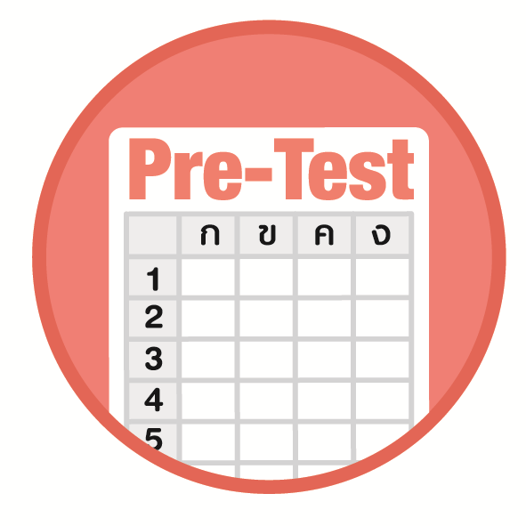

ชื่อ ______________________________________________ เลขที่ _______ ชั้น ______
ได้____________คะแนน
คะแนนเต็ม 10 คะแนน

นักเรียนใช้ดินสอระบายลงใน หน้าคำตอบที่ถูกต้องให้เต็มวง

1. สิ่งของในข้อใดจัดอยู่ในกลุ่มเดียวกัน หากใช้สภาพยืดหดเป็นเกณฑ์
1 ลูกโป่ง ขวดแก้ว
2 ฟองน้ำ ยางรัด
3 หนังสือพิมพ์ สายยาง
2. สิ่งของข้อใดมีสมบัติตรงกับคำว่า “อ่อนนุ่ม”
1 ขวดแก้ว
2 พัดลม
3 หมอน
3. กล่องกระดาษทำจากวัสดุที่เหมือนกับข้อใด
1 ปากกา
2 ลูกปิงปอง
3 หนังสือเรียน
4. สิ่งของใดเป็นของใช้ทั้งหมด
1 นาฬิกา กระป๋องออมสิน
2 โทรศัพท์ หุ่นยนต์
3 ตุ๊กตา ถุงเท้า
5. สิ่งของใดทำจากวัสดุเพียงชนิดเดียว
1 กระทะ โทรทัศน์
2 นาฬิกา โต๊ะนักเรียน
3 ผ้าเช็ดหน้า ซองจดหมาย

6. จานชามสำหรับเด็กเล็กควรทำจากวัสดุใดจึงจะเหมาะสมที่สุด
1 แก้ว
2 กระดาษ
3 พลาสติก
7. สิ่งของใดทำจากยาง
1 ครก สมุด
2 ดินสอ แว่นขยาย
3 ยางรัด ลูกโป่ง
8. ของใช้ชนิดใดทำจากกระดาษ
1 ยางลบ
2 เครื่องร่อน
3 สมุดจดบันทึก
9. กระจกกับเลนส์แว่นตามีสมบัติของวัสดุข้อใดที่เหมือนกัน
1 บิดงอได้
2 ยืดหดได้
3 ยอมให้แสงผ่าน
10. โลหะเหมาะสำหรับการทำของใช้ชนิดใด
1 ตะปู
2 สมุด
3 หุ่นยนต์

แบบทดสอบหลังเรียน (Post-Test)
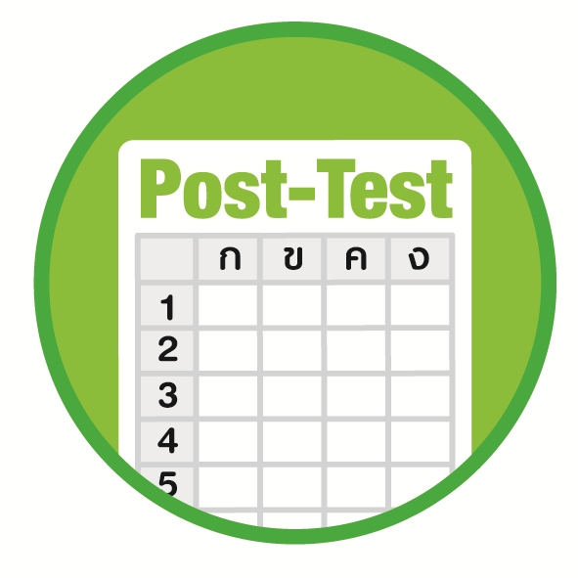
ได้____________คะแนน
คะแนนเต็ม 10 คะแนน
ชื่อ ________________________________________________ เลขที่ ______ ชั้น _____

นักเรียนใช้ดินสอระบายลงใน หน้าคำตอบที่ถูกต้องให้เต็มวง

1. สิ่งของใดเป็นของใช้ทั้งหมด
1 นาฬิกา กระป๋องออมสิน
2 โทรศัพท์ หุ่นยนต์
3 ตุ๊กตา ถุงเท้า
2. สิ่งของใดทำจากยาง
1 ครก สมุด
2 ดินสอ แว่นขยาย
3 ยางรัด ลูกโป่ง
3. สิ่งของใดทำจากวัสดุเพียงชนิดเดียว
1 กระทะ โทรทัศน์
2 นาฬิกา โต๊ะนักเรียน
3 ผ้าเช็ดหน้า ซองจดหมาย
4. กระจกกับเลนส์แว่นตามีสมบัติของวัสดุข้อใดที่เหมือนกัน
1 บิดงอได้
2 ยืดหดได้
3 ยอมให้แสงผ่าน
5. โลหะเหมาะสำหรับการทำของใช้ชนิดใด
1 ตะปู
2 สมุด
3 หุ่นยนต์

6. ของใช้ชนิดใดทำจากกระดาษ
1 ยางลบ
2 เครื่องร่อน
3 สมุดจดบันทึก
7. จานชามสำหรับเด็กเล็กควรทำจากวัสดุใดจึงจะเหมาะสมที่สุด
1 แก้ว
2 กระดาษ
3 พลาสติก
8. สิ่งของในข้อใดจัดอยู่ในกลุ่มเดียวกัน หากใช้สภาพยืดหดเป็นเกณฑ์
1 ลูกโป่ง ขวดแก้ว
2 ฟองน้ำ ยางรัด
3 หนังสือพิมพ์ สายยาง
9. กล่องกระดาษทำจากวัสดุที่เหมือนกับข้อใด
1 ปากกา
2 ลูกปิงปอง
3 หนังสือเรียน
10. สิ่งของข้อใดมีสมบัติตรงกับคำว่า “อ่อนนุ่ม”
1 ขวดแก้ว
2 พัดลม
3 หมอน

เฉลยแบบทดสอบก่อนเรียน (Pre-Test)

1. 2 6. 3
2. 3 7. 3
3. 3 8. 3
4. 1 9. 3
5. 3 10. 1

เฉลยแบบทดสอบหลังเรียน (Post-Test)

1. 1 6. 3
2. 3 7. 3
3. 3 8. 2
4. 3 9. 3
5. 1 10. 3

แบบบันทึกสรุปผลการเรียนรู้สำหรับผู้เรียน
ชื่อ-นามสกุล _______________________________ เลขที่ _________ ชั้น ___________
วันที่ _________________________ เดือน _______________________ พ.ศ. ___________
คำชี้แจง นักเรียนบันทึกสรุปผลการเรียนรู้จากหน่วยการเรียนรู้นี้

นักเรียนยังไม่เข้าใจเรื่องใดอีกบ้าง
ที่เกี่ยวกับหน่วยการเรียนรู้นี้
ซึ่งต้องการให้ครูอธิบายเพิ่มเติม
____________________________________
____________________________________
____________________________________
____________________________________
____________________________________

นักเรียนจะสามารถนำความรู้ความเข้าใจจากหน่วยการเรียนรู้นี้ไปใช้ประโยชน์
ในชีวิตประจำวันได้อย่างไรบ้าง
____________________________________
____________________________________
________________________________________________________________________
____________________________________
______________________________________

นักเรียนได้รับความรู้เรื่องใดบ้างจากหน่วยการเรียนรู้นี้
________________________________
________________________________
________________________________
____________________________________________________________________________________________________

หน่วยการเรียนรู้ที่ 5
ของเล่นและของใช้

นักเรียนได้ทำกิจกรรมอะไรบ้าง ในหน่วยการเรียนรู้นี้
________________________________
________________________________
________________________________
________________________________________________________________________________________________________________________________

ผลงานที่นักเรียนชอบและต้องการคัดเลือกเป็นผลงานดีเด่นจาก
หน่วยการเรียนรู้นี้คือผลงานใดบ้าง เพราะอะไร
__________________________________
__________________________________
__________________________________
__________________________________
__________________________________

หมายเหตุ ครูสำเนาแบบบันทึกนี้เพื่อให้นักเรียนบันทึกทุกหน่วยการเรียนรู้
1. ครูสามารถนำแบบบันทึกนี้ไปใช้เป็นหลักฐานและข้อมูลเพื่อปรับปรุงและพัฒนากระบวนการเรียนรู้ของผู้เรียน
2. ครูสามารถนำแบบบันทึกนี้ไปใช้ประกอบการทำวิจัยในชั้นเรียนเพื่อเป็นผลงานประกอบการเลื่อนวิทยฐานะได้

